Informacja prasowa | 11 kwietnia 2024

Akademia Nowego Europejskiego Bauhausu (NEBA):
szkolenie profesjonalistów w zakresie budownictwa, renowacji i transformacji miast w oparciu o biorozwiązania i obieg zamknięty

Inauguracja NEBA Alliance na Festiwalu NEB w Brukseli

Akademia NEB, flagowa inicjatywa Komisji Europejskiej, ma na celu przyspieszenie podnoszenia i zmiany kwalifikacji specjalistów w dziedzinie architektury, budownictwa oraz inżynierii (ACE) oraz podmiotów z nimi powiązanych, poprzez sieć centrów szkoleniowych w całej Europie, które łączą kompetencje regionalne i ułatwiają dostęp do treści na temat zrównoważonego rozwoju, obiegu zamkniętego i wiedzy o materiałach dla budownictwa. Silne partnerstwo uniwersytetów, regionalnych ośrodków szkoleniowych, władz i stowarzyszeń UE zapoczątkowało NEBA Alliance, aby współtworzyć tę nowatorską platformę dla sektora budowlanego.
Pilny charakter kryzysu klimatycznego oraz fakt, że sektor budowlany jest odpowiedzialny za ponad 40% emisji gazów cieplarnianych, wymagają przyspieszenia transferu oraz wdrażania umiejętności i narzędzi łagodzenia zmiany klimatu przez pracowników, przedsiębiorstwa, decydentów i społeczeństwo. Dlatego też Ursula Von der Leyen, Przewodnicząca Komisji Europejskiej, w listopadzie 2022 r. ogłosiła Akademię NEB jako główną wizytówkę Nowego Europejskiego Bauhausu.
Dzięki tej inicjatywie materiały szkoleniowe będą łatwo dostępne, a kursy będą oferowane w czasie rzeczywistym. Będą one dostarczane za pośrednictwem międzynarodowej sieci tworzącej rosnącą liczbę centrów w całej Europie, które mają zasięg regionalny i wiedzę specjalistyczną w określonych tematach. W ten sposób te dostosowane programy wspierają przejście od systemu liniowego i opartego na paliwach kopalnych do gospodarki o bardziej zamkniętym obiegu, regeneracyjnej i dystrybucyjnej, zaprojektowanej z myślą o rozwoju w granicach planety.
Akademia NEB ma na celu podnoszenie świadomości, doskonalenie umiejętności i zachęcanie interesariuszy do zaangażowania się we wprowadzanie zmian. Wzmocnienie bioprzemysłu i cyfryzacji w sektorze budowlanym, drugim co do wielkości ekosystemie przemysłowym w UE, stworzy możliwości przyciągnięcia młodych talentów i wykwalifikowanych pracowników, przyczyniając się do rozwoju biogospodarki o obiegu zamkniętym i Europejskiego Zielonego Ładu. Inicjatywa wspiera cel stworzenia 160 000 dodatkowych zielonych miejsc pracy w sektorze budowlanym UE w ramach Fali Renowacji.
Akademia NEB stworzy otwarty rynek, aby dopasować wysokiej jakości oferty szkoleniowe do potrzeb i wymagań różnych grup docelowych. Utworzenie centralnego portalu i bazy danych certyfikowanych materiałów szkoleniowych, kursów i modułów, wraz z wyborem najlepszych praktyk pedagogicznych, umożliwi szerokie rozpowszechnienie szkoleń z zakresu biomateriałów w zrównoważonym budownictwie. Wyselekcjonowany katalog kursów Akademii NEB, zweryfikowany pod kątem dziedzin tematycznych i wartości NEB, umożliwi trenerom i uczestnikom natychmiastowe znalezienie najlepiej dopasowanych możliwości szkoleniowych.
Wypowiedzi (cytaty):
“Providing training for actors all across the construction ecosystem, and spread all around Europe, will help increase the use of biomaterials and ensure more people have access to healthy, beautiful buildings for work, living, and learning.”
Prof. Andreja Kutnar, University of Primorska, Słowenia, Koordynator NEBA Alliance
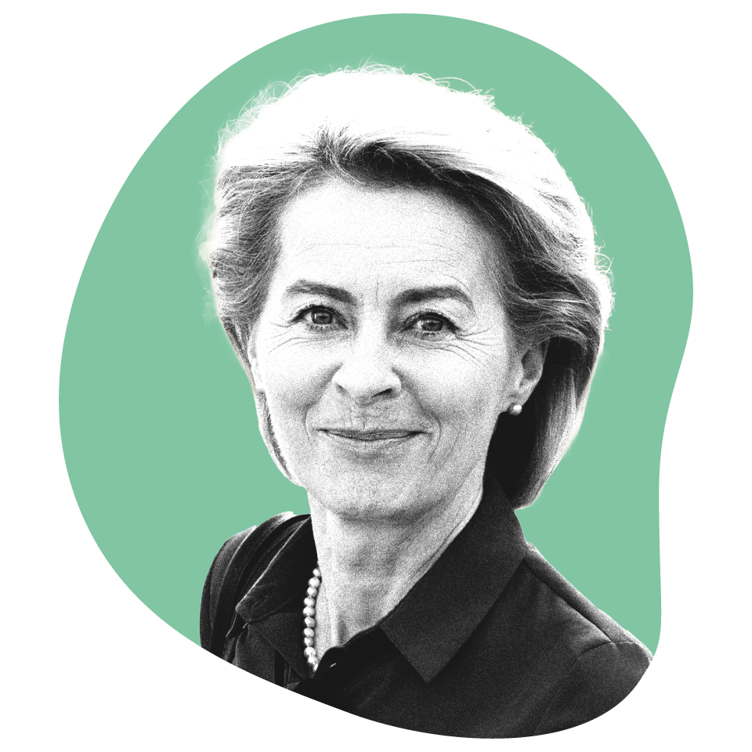 | “I welcome the New European Bauhaus Academy Alliance, a powerhouse of 14 European partners, ready to launch its EU-wide training network. It will be a solid support for Europe's construction industry, addressing labour shortages and promoting knowledge sharing including on sustainable bio-based solutions, like the circular use of wood and other innovative materials.”  Ursula von der Leyen, Przewodnicząca Komisji Europejskiej
“The New European Bauhaus is about bringing the European Green Deal to our living spaces. To make it a success, we need to equip our construction sector with the skills and knowledge it needs to tap into the potential of sustainable solutions. This is where the NEB Academy will make a difference.”
Iliana Ivanova, Komisarz UE ds. Innowacji, Badań Naukowych, Kultury, Edukacji i Młodzieży
“I welcome the New European Bauhaus Academy Alliance which, through its diverse expertise across the EU, will address skill gaps in the sustainable and circular construction sector and create better employment opportunities at the regional and national level, while promoting high-quality and inclusiveness in construction.
Elisa Ferreira, Komisarz UE ds. Spójności i Reform
Źródło oryginalnej informacji prasowej KE:
https://ec.europa.eu/commission/presscorner/detail/en/ip_23_6593
NEB Festival Forum 2024 – oficjalna inauguracja NEBA Alliance:
https://new-european-bauhaus.europa.eu/festival/forum_en

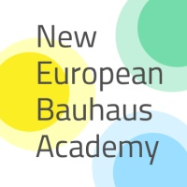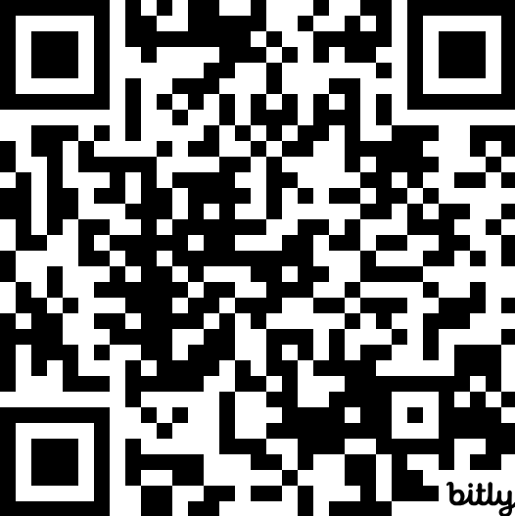 | Śledź nas na  LinkedIn:  https://bit.ly/nebali | Pobierz zestaw informacji prasowych:  https://bit.ly/nebapk1

Podziękowania:
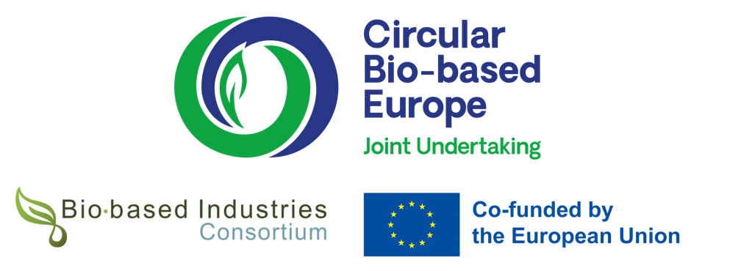
Projekt jest wspierany przez Circular Bio-based Europe Joint Undertaking i jego członków
w ramach Horizon Europe grant no. 101160532 | cordis.europa.eu/project/id/101160532

Informacje na temat Konsorcjum NEBA Alliance

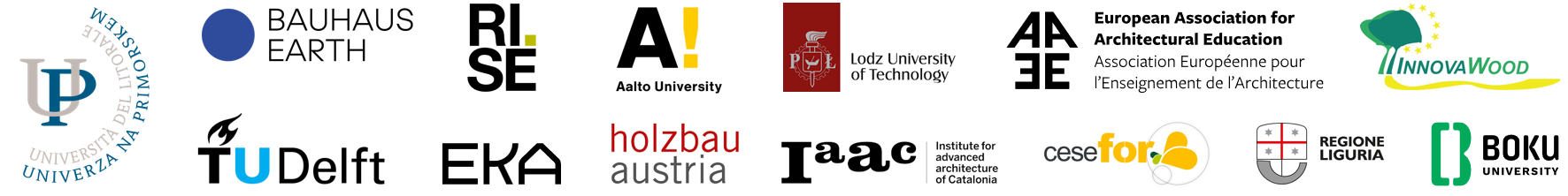
NEBAP Hub: 1. Uniwersytet Primorska w Słowenii oferuje kształcenie w zakresie badań i edukacji w zakresie zrównoważonego środowiska zbudowanego. Jest siedzibą Katedry UNESCO ds. Interpretacji i Edukacji na rzecz Wzmocnienia Zintegrowanego Podejścia do Dziedzictwa oraz utworzyło pierwszy Pioneer Hub Akademii NEB. upr.si
2. Holzbau Austria, Federacja Austriackich Stolarzy reprezentująca przedsiębiorstwa rzemieślnicze wielkości MŚP i partner w zakresie normalizacji krajowej i europejskiej (Timber Construction Europe). holzbauaustria.at
3. Politechnika Łódzka jest wiodącą uczelnią techniczną, w konsorcjum w zakresie projektowania architektonicznego i urbanistycznego, adaptacji obiektów historycznych, rewitalizacji miast, ochrony dziedzictwa kulturowego, rozwiązań opartych na naturze w architekturze i urbanistyce oraz technologii cyfrowych. p.lodz.pl/en
Nordic Bauhaus Hub: 4. RISE Research Institutes of Sweden jest krajowym instytutem i partnerem w zakresie innowacji, działającym w obszarze zarządzania transformacją, badań stosowanych i rozwoju, testowania, inspekcji i certyfikacji oraz uczenia się przez całe życie. ri.se
5. Aalto University łączy sztukę i naukę i jest skandynawskim liderem w dziedzinie szkolnictwa wyższego w zakresie projektowania, architektury, sztuki, edukacji artystycznej i mediów. Renomowany Wydział Architektury koncentruje się na zrównoważonym budownictwie i jest aktywny w multidyscyplinarnych badaniach nad środowiskiem życia. aalto.fi
6. Estonian Academy of Arts to jedyny publiczny uniwersytet w Estonii zapewniający wyższe wykształcenie w zakresie sztuk pięknych, projektowania, architektury, mediów, studiów wizualnych, historii sztuki i konserwacji, a także możliwości uczenia się przez całe życie w ramach Open Academy. artun.ee
Central Hub: 7. Bauhaus Earth to berliński think tank zajmujący się globalnym wpływem budynków na klimat, planami działania w zakresie biomateriałów, zarządzaniem transformacją i programami budowania potencjału dla administracji publicznej. bauhauserde.org
8. TU Delft jest jedną z najwyżej ocenianych uczelni w Europie w dziedzinie inżynierii lądowej, architektury i inżynierii mechanicznej. Lider w edukacji online, z ponad 3,5 milionami uczących się na całym świecie, oferuje 130 kursów MOOC, 10 kursów akademickich online; 45 kursów kształcenia zawodowego; 35 krótkich programów prowadzonych przez 400 wyspecjalizowanych instruktorów. https://online-learning.tudelft.nl
South Hub: 9. IAAC Institute for Advanced Architecture of Catalonia, w Hiszpanii jest pionierem w projektowaniu i urbanistyce, zrównoważonym budownictwie, technologii materiałowej, cyfrowej produkcji, zaawansowanych obliczeniach projektowych, projektowaniu ekologicznym, robotyce, praktycznym projektowaniu i edukacji budowlanej. iaac.net
10. Regione Liguria jest terytorialną instytucją publiczną, która angażuje się w intensywne budowanie potencjału w zakresie tematów i kultury NEB dla zainteresowanych stron, takich jak gminy, prowincje, władze parków, organy badawcze, przedsiębiorstwa, podmioty edukacyjne, stowarzyszenia obywatelskie i sektor szkolnictwa wyższego. regione.liguria.it
11. Fundacja CESEFOR Regionu Kastylii i Leonu w Hiszpanii promuje cały łańcuch wartości oparty na leśnictwie w kierunku zrównoważonego rozwoju, biogospodarki i ochrony różnorodności biologicznej. Głównym priorytetem jest podnoszenie kwalifikacji i tworzenie nowych miejsc pracy w budownictwie drewnianym i sektorze siedliskowym. cesefor.com
EU Outreach Hub: 12. InnovaWood to europejska sieć badań, innowacji i edukacji w zakresie drewna, zrzeszająca ponad 70 organizacji członkowskich w 30 krajach Europy. IW przewodniczy Wood4Bauhaus Alliance pięciu europejskim organizacjom parasolowym w sektorze drzewnym. innovawood.com
13. EAAE European Association for Architectural Education to międzynarodowa organizacja zrzeszająca ponad 150 szkół architektonicznych, której celem jest podnoszenie jakości edukacji architektonicznej i promowanie jakości architektury w Europie. eaae.be
14. BOKU / European Bioeconomy University to sieć ośmiu wiodących uniwersytetów we wszystkich sektorach biogospodarki. Członkowie EBU dzielą się wiedzą i formatami edukacyjnymi, wspierając się nawzajem w projektach UE w ramach programów Horyzont, Erasmus, Marie Curie-Skłodowska i innych. Obecną prezydencję sprawuje Uniwersytet BOKU w Wiedniu. european-bioeconomy-university.eu
Strona EC CORDIS cordis.europa.eu/project/id/101160532

